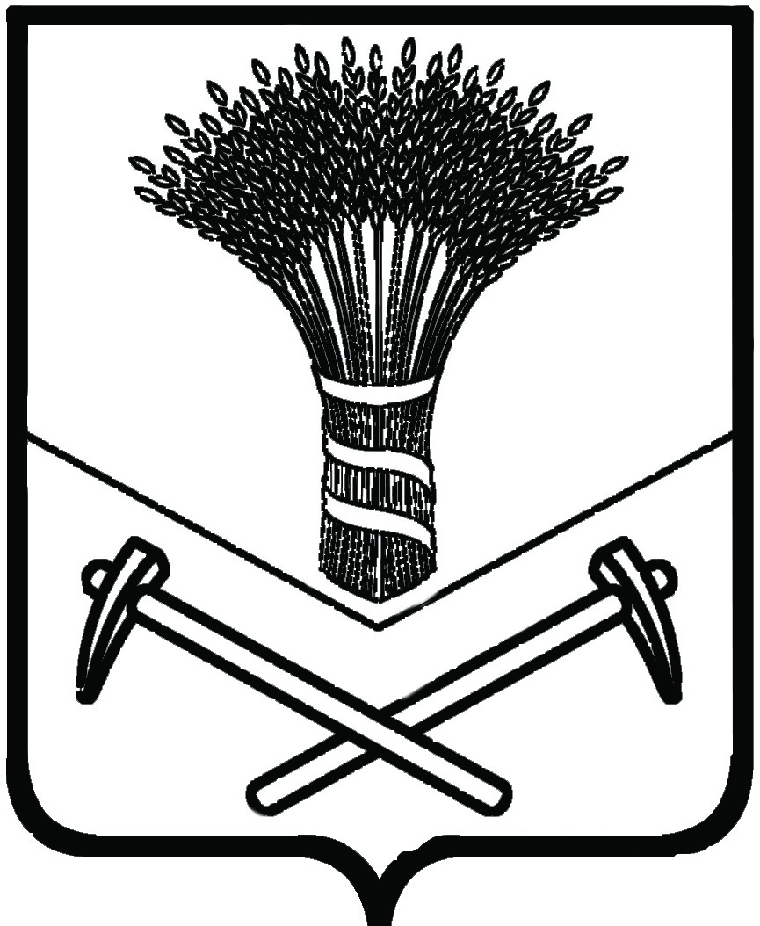
АДМИНИСТРАЦИЯ ХОРОЛЬСКОГО МУНИЦИПАЛЬНОГО РАЙОНА

ПОСТАНОВЛЕНИЕ

30 августа 2019 г. с.Хороль № 651

О внесении изменений в постановление администрации
Хорольского муниципального района от 26 июля 2017 г. №840
«О территориальной психолого-медико-педагогической комиссии Хорольского муниципального района»
(с изменениями от 3 октября 2018 г. № 705, 17 января 2019 г. № 32)

В связи с кадровыми изменениями, на основании Устава Хорольского муниципального района Приморского края администрация Хорольского муниципального района

ПОСТАНОВЛЯЕТ:

- Внести в состав психолого-медико-педагогической комиссии Хорольского муниципального района, утвержденный постановлением администрации Хорольского муниципального района от 26 июля 2017 г. №840 «О территориальной психолого-медико-педагогической комиссии Хорольского муниципального района» (с изменениями от 03 октября 2018 г. №705, 17 января 2019 года №32) следующее изменение, назначив временно исполняющей обязанности руководителя территориальной ПМПК Всеволодову И.Ю., главного специалиста 1 разряда отдела образования и охраны прав детей управления народного образования администрации муниципального района.
2. Постановление вступает в силу со дня его обнародования.

000651*
3. Постановление обнародовать в установленном порядке и разместить на официальном сайте администрации Хорольского муниципального района в информационно-телекоммуникационной сети «Интернет».

И.о. главы Хорольского  муниципального района –  главы администрации  муниципального района | Л.А. Петренко

